**Test de Resultados**

* Test 1: petición a las 10:00 del día 14 del producto 35455 para la brand 1 (ZARA)

http://localhost:8080/api/prices/customSearch/?product=35455&brand=1&date=2020-06-14T10:00:00.000

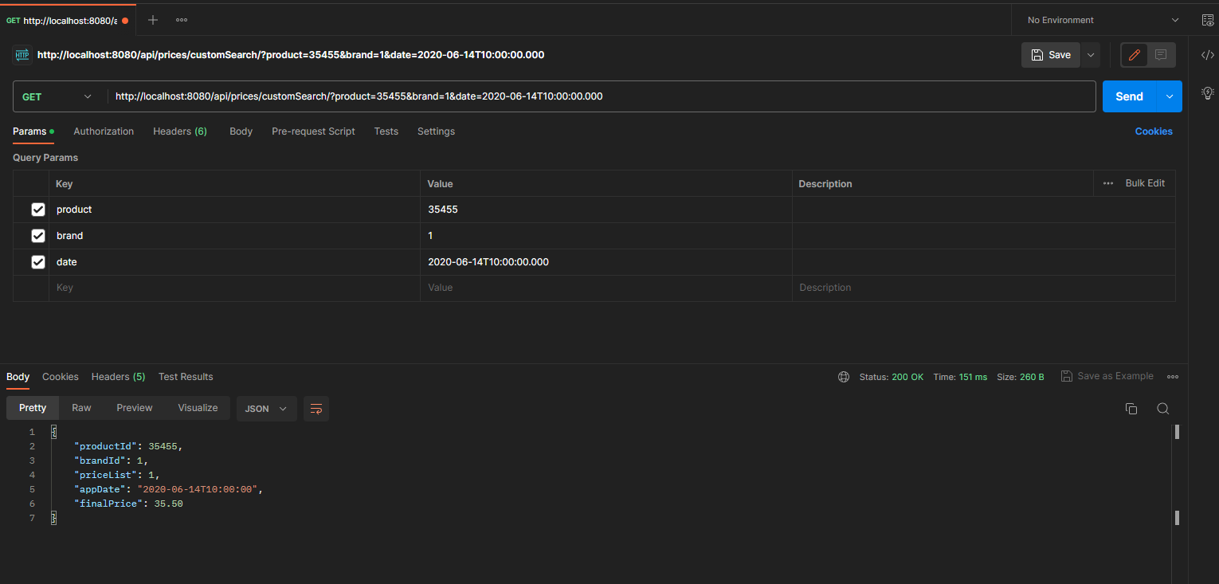

* Test 2: petición a las 16:00 del día 14 del producto 35455 para la brand 1 (ZARA)

http://localhost:8080/api/prices/customSearch/?product=35455&brand=1&date=2020-06-14T16:00:00.000

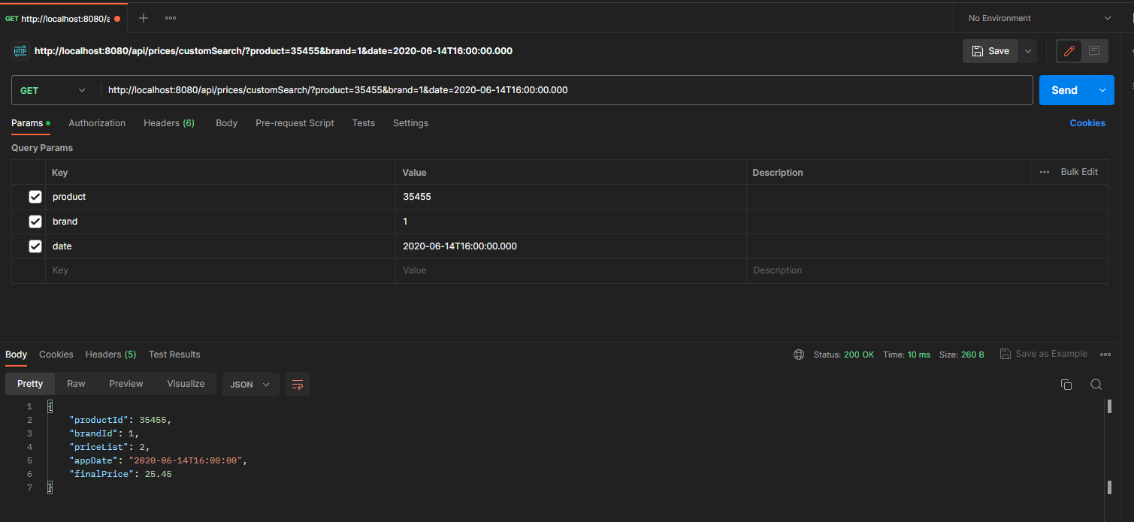

* Test 3: petición a las 21:00 del día 14 del producto 35455 para la brand 1 (ZARA)

http://localhost:8080/api/prices/customSearch/?product=35455&brand=1&date=2020-06-14T21:00:00.000

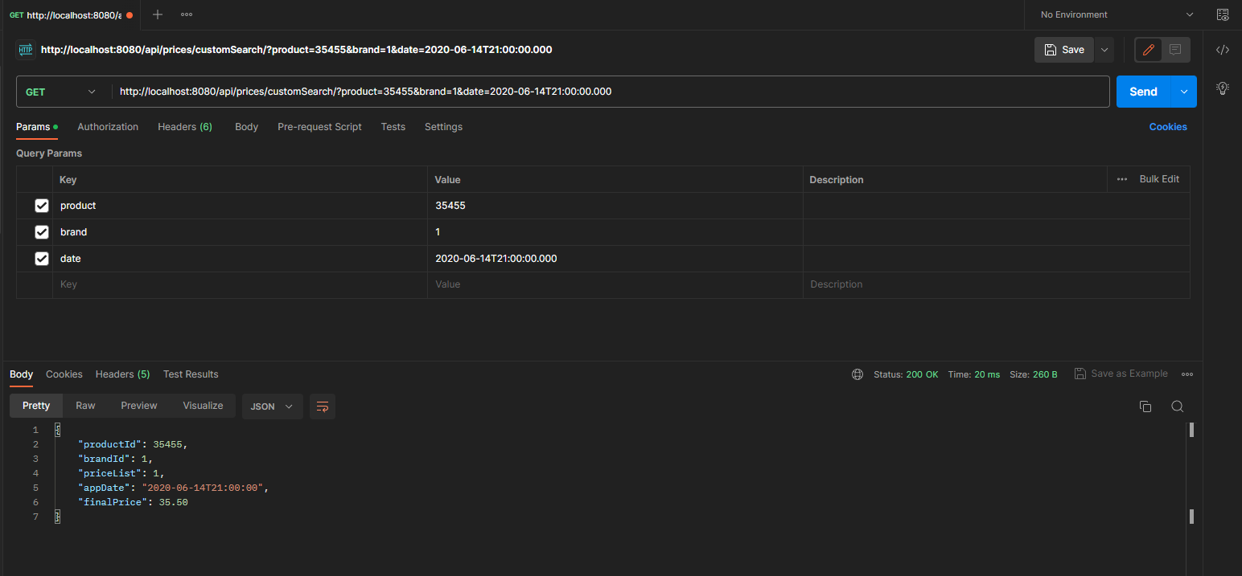

* Test 4: petición a las 10:00 del día 15 del producto 35455 para la brand 1 (ZARA)

http://localhost:8080/api/prices/customSearch/?product=35455&brand=1&date=2020-06-15T10:00:00.000

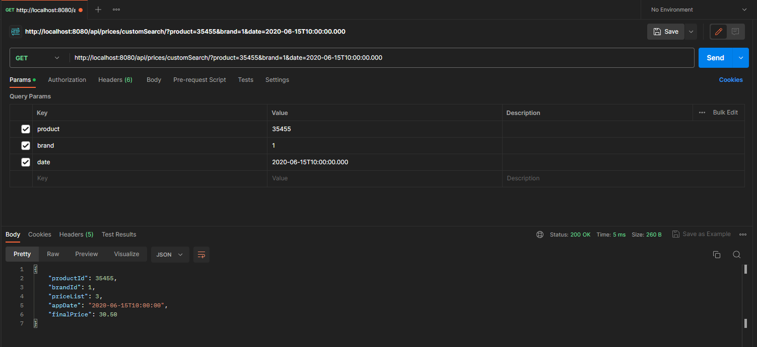

* Test 5: petición a las 21:00 del día 16 del producto 35455 para la brand 1 (ZARA)

http://localhost:8080/api/prices/customSearch/?product=35455&brand=1&date=2020-06-16T21:00:00.000

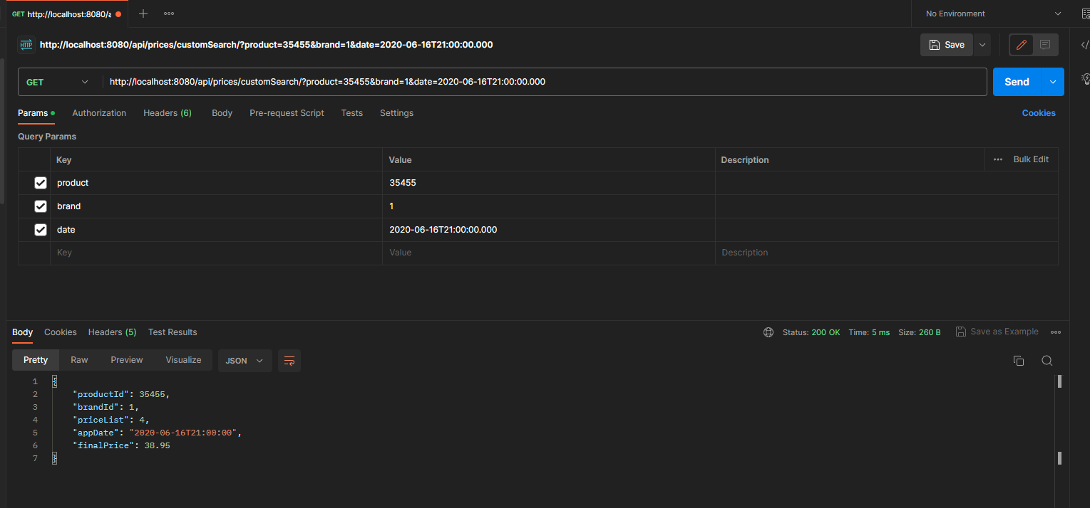

* Adicional: Si no se encuentran algún registro que coincida con los parámetros.

http://localhost:8080/api/prices/customSearch/?product=35454&brand=2&date=2020-06-15T21:00:00.000

